附件3

2024年度罗湖区生活垃圾分类工作激励对象
申报认定流程说明

一、激励对象申报（单位和个人）环节
1.进行身份认证。
登录路径：“美丽深圳”公众号——便民服务——垃圾分类板块
2.进行系统填报。
登录信息平台完成佐证材料上传，登录网址：https://smartum.sz.gov.cn/ljfl/shenzhen/ui.szjg/#/login
二、审核认定环节
登录信息平台开展社区、街道、区级、市级审核及认定，登录网址：https://smartum.sz.gov.cn/ljfl/shenzhen/ui.szjg/#/login
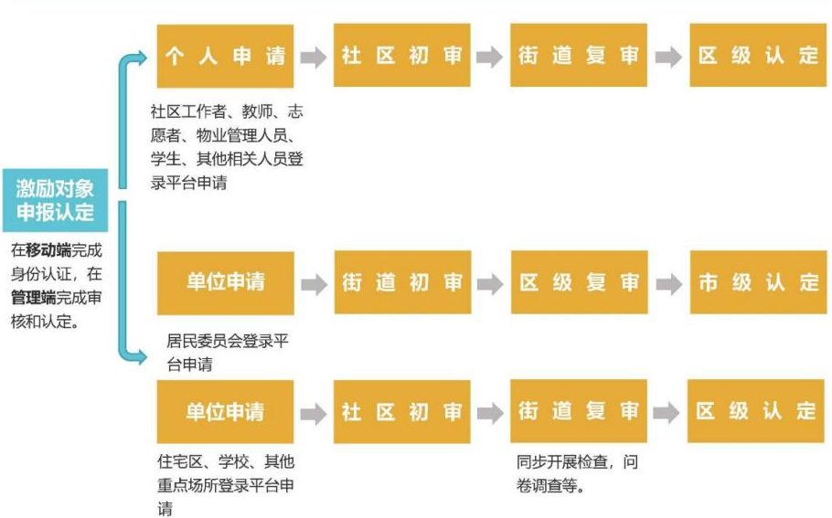
三、系统申报认定流程

